111年鼓勵政府機關優先採購MIT微笑標章產品
推廣說明會

- 活動目的：
為促進政府機關優先採購臺灣製MIT微笑標章獲證產品，協助MIT產業拓展內需市場，特辦理本次說明會，簡介MIT微笑標章制度及優先採購MIT微笑產品之相關法令規定，現場同時展示優質MIT微笑標章獲證產品供與會者體驗，以促進優質國產品銷售，支持在地產業發展。
- 主辦單位：經濟部工業局
- 執行單位：財團法人中衛發展中心
- 活動場次：
場次 | 時間 | 說明會地點 | 限額
台北場 | 10/24(一) | 集思北科大會議中心艾爾法廳(301會議室)  台北市大安區忠孝東路三段1號(億光大樓3樓) | 80人
高雄場 | 10/25(二) | 高雄公務人力發展中心102會議室  高雄市左營區崇德路801號 | 80人
台中場 | 10/31(一) | 集思台中新烏日會議中心富蘭克林廳(401會議室)  台中市烏日區高鐵東一路26號(台鐵新烏日站4樓) | 80人
- 活動議程：
時 間 | 議程 | 簡報單位
14:00-14:30 | 報 到
14:30-14:35 | 長官致詞 | 經濟部工業局
14:35-14:50 | MIT微笑標章＆臺灣金選介紹 | 中衛發展中心
14:50-15:30 | 優先採購MIT微笑產品實務作法 | 公共工程委員會
15:30-16:00 | 在地業者分享 | MIT獲證業者
16:00-16:30 | Q & A / 臺灣金選產品體驗展示 | 中衛發展中心
16:30- | 活動結束
※若有未盡事宜，主辦單位保有最終修改、變更、活動解釋及取消本活動之權利。
- 報名方式：
採線上報名，請至「財團法人中衛中心線上報名網站(網址：https://course-plan.csd.org.tw/activitys/index)」填寫報名資訊。
- 參加對象：
政府機關、公立學校及公營企業之採購人員及業務單位。
因場地名額有限，各單位報名限額至多1名，即日起自報名額滿為止，每人不限報名一場次，歡迎有意者儘速報名。
- 費 用：免費。
- 聯絡窗口：
(02)2709-1640分機302；c1567@csd.org.tw 吳小姐
- 注意事項：
因應防疫規範指引，入場前須實名登記及量測體溫，並全程配戴口罩。

交通資訊_台北場

- 活動時間：111年10月24日(星期一) 14：30~16：30
- 活動地點：集思北科大會議中心 3樓艾爾法廳
- 活動地址：台北市大安區忠孝東路三段1號3樓／億光大樓
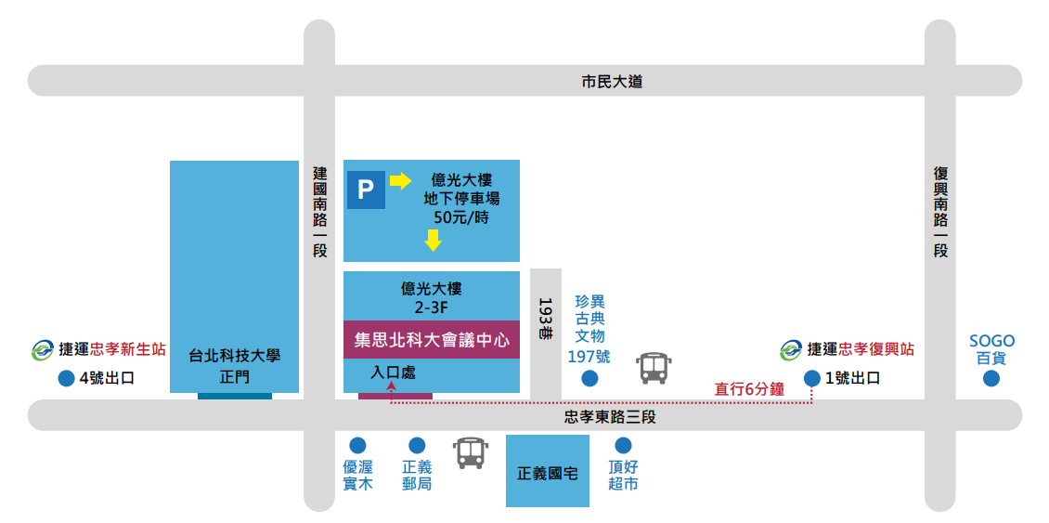
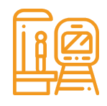  捷運 | 【忠孝復興捷運站】1號出口：直走約6分鐘抵達  【忠孝新生捷運站】4號出口：往建國南路方向直走約6分鐘，過建國高架橋即可抵達
  公車 | 正義郵局站 (走路約2分鐘)：1813支線、1815、212、232副、232正、262(含區間車)、299、605、919、忠孝新幹線
  計程車 | 建國南北快速道路  由北往南：建國南路1段與忠孝東路3段口下匝道後左轉  由南往北：辛亥路與建國南路口下匝道直行
  停車場 | 億光地下停車場(電梯直達會議中心)：$50元/時，建國南路一段(往建國北方向)，過忠孝東路三段即可於右側看見停車場入口

交通資訊_高雄場

- 活動時間：111年10月25日(星期二) 14：30~16：30
- 活動地點：高雄公務人力發展中心102會議室(蓮潭國際會館)
- 活動地址：高雄市左營區崇德路801號
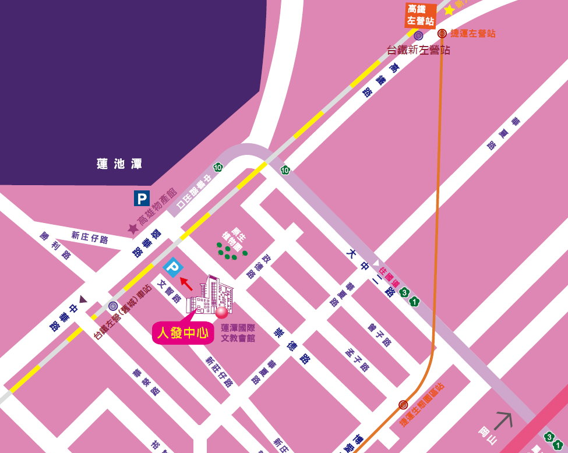

捷運/高鐵 | 高鐵左營總站，步行約20分鐘。  台鐵左營舊城站，步行約7分鐘。  捷運生態園區站，步行約4分鐘。
計程車 | 中山高接國道10號，約5分鐘車程。  南二高接國道10號，約15分鐘車程。  高雄小港機場，約20分鐘車程。
停車場 | - 蓮潭國際文教會館停車場  費用：受訓學員請依憑辦班人員蓋章之票根依定價五折計費(每小時  25元)，當日最高停車費以不超過200元為限。  - 蓮潭國際文教會館週邊路面停車格  - 蓮池潭風景區停車場

交通資訊_台中場

- 活動時間：111年10月31日(星期一) 14：30~16：30
- 活動地點：集思台中新烏日會議中心 富蘭克林廳
- 活動地址：台中市烏日區高鐵東一路26號／台鐵新烏日站4樓

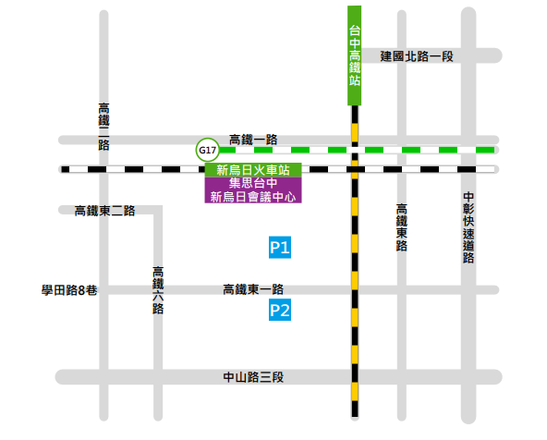
火車站 | 【台鐵新烏日站】：直走約30秒抵達  【高鐵台中站】：請往出口3台鐵車站方向直行，右轉往台鐵售票大廳，會議中心即在左側
公車 | 【高鐵台中站(台中市區公車)】：3、26、33、39、70、82、93、99、101、102、133、151、153、153區、155、155副、156、158、160、161、617、800、1657、A1、56、74、281副、655  【高鐵台中站(旅遊景點接駁線)】：6188、6188A、6268B、6333B、6670、6670A、6670B、6670C、6670D、6670E、6670F、6670G、6737、6738、6882、6882A、6883、6883A、6933、6933A、6936
計程車 | 【台74線(中彰快速道路)】：台74線的1-成功號出口下交流道，右轉環河橋  於高鐵東路右轉直駛至高鐵東一路左轉(會議中心即在右側)
停車場 | 台鐵新烏日車站【室內停車場】：電梯直達會議中心  汽車20元/時，高鐵東一路右轉入迴轉道左側即為汽車停車入口處  機車20元/日，機車停車入口處位於高鐵東一路  【日出停車場】：汽車80~100元/日；機車15元/平日、20元/假日  步行至台鐵新烏日車站(搭乘電梯或手扶梯至會議中心)，停車入口處位於高鐵東一路

